Конспект квест-игры по развитию творческой активности дошкольников
«Сказочный патруль и заколдованный город»

Муз. руководитель МБДОУ № 148

Буреева Юлия Александровна.

Ульяновск 2022

ТЕМА: «Квест – игра : «Сказочный патруль и заколдованный город»
ЦЕЛЬ: Способствовать развитию личностных и музыкальных компетенций посредством современной игровой технологии квеста.
ЗАДАЧИ:
Образовательные
1.Активизировать полученные раннее знания, учить самостоятельно выполнять задания.
2 Закреплять навыки вокального исполнения, игры на музыкальных инструментах.
3. Познакомить воспитанников с элементами нотной грамоты
Развивающие:
1.Способствовать развитию творческих способностей детей: музыкально-ритмическому , тембровому слуху;
2. Развивать мышление, память, воображения при помощи наглядного моделирования;
Воспитательные:
1. Формировать интерес и любовь к музыке, обогащать музыкальные впечатления, культуру слушания.
2. Воспитывать в детях чувство эмпатии, сопричастности к происходящему, доброжелательность, вежливость

МЕТОДЫ ОБУЧЕНИЯ: игровой, словесный, наглядный, проблемно – поисковый
ПЛАНИРУЕМЫЙ РЕЗУЛЬТАТ: обогащение музыкальных представлений детей, развитие специфически музыкальных способностей – интонирования, ритмического чувства, ладового и слухового восприятия, активизация эмоциональной сферы и творческой инициативы детей.

ПРОДОЛЖИТЕЛЬНОСТЬ ЗАНЯТИЯ: 30 минут.

ХАРАКТЕРИСТИКА ГРУППЫ ОБУЧАЮЩИХСЯ:
количество – 10 человек;
возраст – 6-7 лет;
ФОРМА ПРОВЕДЕНИЯ ЗАНЯТИЯ: квест-игра

ХОД МЕРОПРИЯТИЯ:
Дети входят в зал под марш и садятся на стульчики
Муз. руководитель: Что такое «здравствуй»? – лучшее из слов
Потому что «здравствуй» – значит будь здоров
Муз. Руководитель поет по трезвучию вверх: «Здравствуйте, дети»
Дети отвечают по трезвучию вниз «Здравствуйте»

Муз. Руководитель: Ребята, сегодня рано утром мне прислали видео письмо на электронную почту. Когда я его посмотрела, то поняла — мне нужна ваша помощь. Сейчас я вам его покажу!
Слайд (смотрим обращение на проекторе) «Сказочный патруль»
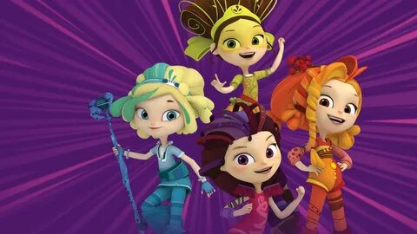
- «Привет ребята. Вы наверно уже догадались кто мы? Мы называемся «Сказочный патруль» - Снежка, Маша, Варя, Аленка. Все мы живем в городе Мышкин и работаем волшебницами – охраняем наш сказочный мир от злого волшебника Морока.
Слайд 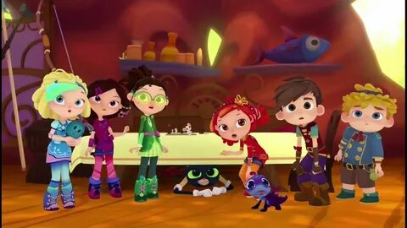
Ребята ,сегодня в нашем городе случилась беда, Злой Морок заколдовал всех жителей, и в нашем волшебном мире перестала звучать музыка. Чтобы расколдовать жителей нашего города, нужно выполнить много заданий и нам одним не справиться. Очень просим вас помочь нам .

Муз. Руководитель: Ну что ребята, поможем девочкам? Ведь действительно музыку мы знаем, любим и не допустим, что бы сказочные жители попали в опасность. Давайте поможем девочкам расколдовать город. Согласны?
Дети: Да!!!
Музыкальный руководитель: Тогда отправляемся в путешествие. Вперед, навстречу приключениям!
Музыкальный руководитель: А чтобы наше волшебное путешествие началось, я угощу вас невидимыми волшебными конфетами. Приготовьте свой язычок, я бросаю конфетки. Ловите!
Артикуляционное упражнение «Спрячь конфету»
Раз – я вижу конфету, за правой щекой. Дети прячут язык за правую щёку
Два – я вижу конфету за левой щекой. Дети прячут язык за левую щёку
Три – не вижу конфеты я никакой! Дети открывают широко
Конфеткой угостились, Дети облизываются
И в волшебников превратились.
Музыкальный руководитель: Ребята в волшебников мы превратились , а как нам попасть в сказочный город Мышкин? А давайте наколдуем себе карту!
Повторяйте за мной: Сказочная карта, покажись, сказочная карта появись! (Дети повторяют, под музыку на экране появляется карта)
Музыкыкальный руководитель (Рассматривает карту с детьми). Какая интересная Карта! А откуда же нам начать наше путешествие? Давайте спросим у Аленки .
(слайд)
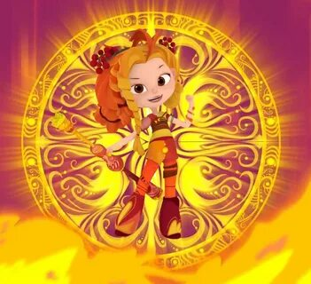

-Аленка: Ребята вход в сказочный мир открывается с помощью ключа .
Музыкальный руководитель: Ребята, точно смотрите на карте нарисован Скрипичный ключ, я думаю ,что это начало нашего пути! Ну что идемте скорее
(звучит музыка ,дети проходят круг по залу)
Музыкальный руководитель: А вот и улицы волшебного города показались. Идём друг за другом, не отстаём.
(звучит музыка, дети обходят ещё круг по залу).
Ребята, смотрите что я вижу ! Это магазин музыкальных инструментов ,я думаю нам нужно здесь задержаться.
магазин «Музыкальные инструменты» (слайд )
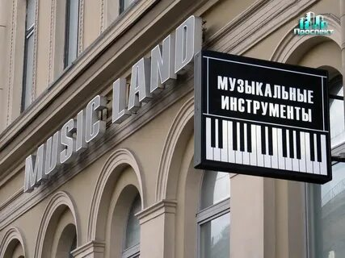
Музыкальный руководитель: Ребята смотрите ,кажется нас кто-то встречает .
(под музыку выходит черный кот -хозяин магазина)
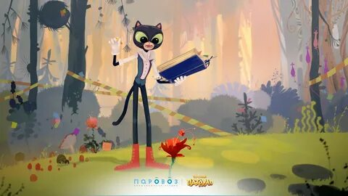
Кот : здравствуйте ребята, вы уже наверное знаете ,какая беда в нашем городе приключилась… В моем магазине продаются чудесные музыкальные инструменты. Но, злой Морок наложил на меня заклятье забвения , и теперь я не помню, как они называются и к каким группам инструментов относятся. Чтобы снять злые чары, нужно выполнить задания, из вот этой волшебной шкатулки !
Музыкальный руководитель: Не расстраивайся, мы с ребятами тебе поможем!
(берет в руки шкатулку открывает)
Ой, ребята, а я здесь загадки про музыкальные инструменты. Давайте угадаем.
(Музыкальный руководитель загадывает, дети отгадывают, на экране изображения инструментов).
Всем известна на Руси,
Хоть кого о ней спроси!
У неё лишь три струны,
Но она любовь страны.
Выйдет Ваня за плетень
И сыграет: «трень» да «брень»
(Балалайка) 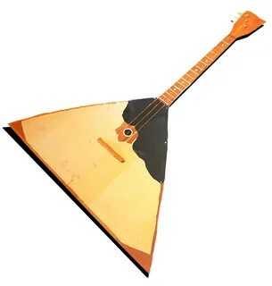

Ими друг о друга бьют,
А они в ответ поют
И блестят, как две копейки,
Музыкальные… (Тарелки)
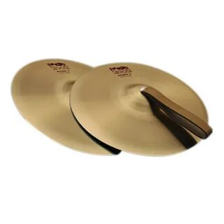
За обедом суп едят,
К вечеру «заговорят»
Деревянные девчонки,
Музыкальные сестренки.
Поиграй и ты немножко
На красивых ярких…
(Ложках)
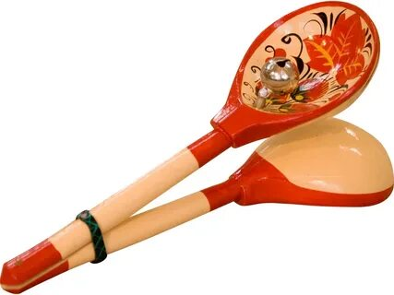
Я стою на трех ногах,
Ноги в черных сапогах.
Зубы белые, педаль.
Как зовут меня?
(Рояль)
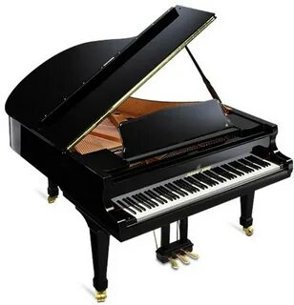
Как будто девушка запела,
И в зале словно посветлело.
Скользит мелодия так гибко.
Затихло все: играет…
(Скрипка)
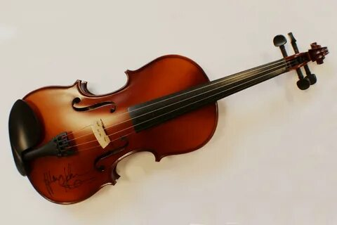
Музыкальный руководитель: Следующее задание. Перед вами ряд музыкальных инструментов (на доске)-гитара, балалайка, скрипка, арфа, пианино. Какой инструмент лишний?
Музыкальный руководитель.: Молодцы, ребята. Ну что , все ли мы задания из шкатулки выполнили?
Кот : Ура !!! Получилось! Я все вспомнил!!! Какие вы умные и инструменты музыкальные вы знаете на пять, а теперь настало время немного поиграть.
Игра «Настоящий дирижер»
Задачи: моделировать профессиональную деятельность дирижера.
Ход игры: Выбирается «дирижер». Остальные дети распределяются на 3-4 подгруппы, размещаясь в соответствии с группами инструментов. Звучит музыка (по выбору музыкального руководителя). Дирижер руководит своим оркестром – дирижирует, показывает, какой группе инструментов играть, когда играть всем вместе, а когда - выбранным солистам.
Музыкальный рководитель: Ну что, ребята, теперь, здесь теперь полный порядок и мы отправляемся дальше.
(звучит музыка дети идут по залу)
Музыкальный руководитель: Ребята ,смотрите кто это?
(под музыку выбегает Джин –толик)
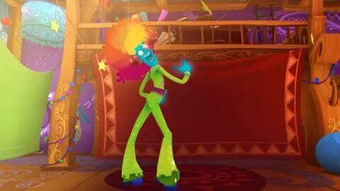
Джин: Здравствуйте ребята! Я Джин Толик ! Для друзей просто Анатоль!
Музыкальный руководитель: Что- то ты Анатоль какой -то грустный
Джин: сегодня что-то произошло и я разучился танцевать! Помогите мне друзья!
Музыкальный руководитель: Я уверена это проделки Морока!
Для красивого танца нам понадобится музыка, Анатоль,у тебя есть красивая музыка?
Джин: конечно ,только я не знаю ,как она называется и как под нее танцевать
Музыкальный руководитель: Ребята, нам нужно внимательно послушать музыкальное произведение, угадать его. Включай свою музыку Анатоль
(Дети слушают вальс цветов из балета «Щелкунчик»)
Музыкальный руководитель: Ребята какой это танец? А какой композитор написал эту музыку? А какие ещё вы знаете танцы?
Музыкальный руководитель. Молодцы, ребята. Ну что Анатоль ,помогли тебе ребята .
Джин : Да помогли !Предлагаю в пары встать, полечку потанцевать»
(Танец полька)
Музыкальный руководитель: Ну что, ребята. И здесь порядок, с чарами Морока кажется справились . Пора отправляться дальше.
Что то устала я хотить пешком ,а может нам прокатиться на , необычном сказочном транспорте - на топатунделе. Чтобы его завести, нужно всем дружно произнести следующие слова: Топатундель - топатундель- топатундель -бумс!
(дети проговаривая слова продвигаются по залу топающим шагом)

Музыкальный руководитель: Вот мы с вами и очутились на главной площади города «Мышкина» (слайд)
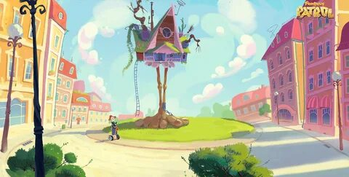
На этой площади ,кажется должен быть концерт, смотрите к нам идет сама Ядвига Петровна
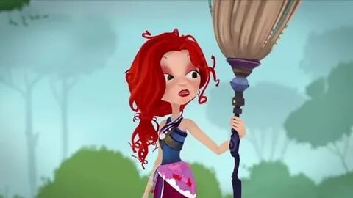
Ядвига Петровна : Здравствуйте, дорогие друзья, в нашем городе сегодня должен быть праздник ,но у музыкантов разбежались все ноты !!!помогите ноткам вернуться, в свой домик, на свои места.
Музыкальный руководитель: Ребята, а как называется домик, где живут ноты? (Ответы). А сколько всего нот в музыке? А как они называются?
Давайте нотки найдём и поместим их в с вой домик.
(На доске нотный стан, дети ищут нотки по залу, крепят нотки на линеечки).
Музыкальный руководитель: ребята, а если нотки сложить вместе, что получается? (Ответы детей: песенка).
Вы любите петь песенки?(Ответы детей).
(На экране зашифрована песенка, которую мы хорошо с вами знаем)
Музыкальный руководитель.:(Вокально-хоровая работа)
Дети распевают по трезвучию
У-у-у- "вот как я пою"
А-а-а- к нам пришла весна,
И-и-и -гости к нам пришли.
Ля-ля-ля-ля вот и песня вся!
Ну что мы с вами размялись, а теперь давайте споем песню
Исполняется песня «Короли -принцессы»
(звучит музыка волшебства).
Ядвига Петровна : Дорогие ребята, вы такие умные, дружные, весёлые, со всеми заданиями справились. Злые чары Морока рассеялись, и в нашем городе Мышкине вновь стала звучать музыка. Спасибо вам.
Музыкальный . Руководитель: Мы с ребятами рады были помочь всем жителям этого удивительного города . Правда ребята? (ответы)
Ядвига Петровна: В память о нашем сказочном городе позвольте вручить вам небольшие подарки (Медальки)
Музыкальный руководитель. Вот теперь можно возвращаться домой.
Ядвига Петровна: До новых встреч, мои маленькие друзья. До свидания.

Музыкальный руководитель :Ну что, ребята, встаём друг за другом и отправляемся в наш любимый детский сад.
(Музыка)
Рефлексия-2 мин
Музыкальный руководитель:Вот мы очутились с вами в детском саду. Вам понравилось наше путешествие? А что вам больше всего понравилось? Ну а сейчас настала пора прощаться
Музыкальный руководитель (поет):До свидания.
Дети (поют): До свидания.

Использованная литература:
1.В основу сюжета музыкального занятия ,лег детский мультфильм «Сказочный патруль»
2.И.Каплунова,И Новоскольцева «Праздник каждый день»,Программа музыкального воспитания детей дошкольного возраста «Ладушки»,СПБ.: Издательство «Композитор»1999 г.
3.Н.Г. Кононова «Обучение дошкольников игре на музыкальных инструментах»2004г.
4.А.И.Буренина»Музыкальная палитра»учебно-методический журнал, статья
«Оркестр шумовых инструментов»2007г.
5.Интернет –ресурсы.

